**Республика Дагестан**

**Министерство образования и науки республики Дагестан**

**Буйнакское районное управление образования**

**МКОУ «Акайталинская СОШ»**

**368200 РД, Буйнакский район сел. Акайтала ул. Центральная, тел. 89288734195**

ФОРМА 1

**Отчет**

**о проделанной работе по гражданско-патриотическому и духовно-нравственному воспитанию**

**за 3 квартал 2020 г.**

**МКОУ «Акайталинская СОШ»**

(наименование муниципального органа управления образованием/

республиканской образовательной организации)

__________________________________________________________________________________

(количество общеобразовательных организаций (для УО): **кол-во ДОУ, кол-во школ, кол-во УДО**)

|  |  |  |  |  |  |  |  |
| --- | --- | --- | --- | --- | --- | --- | --- |
| № п/п | Наименование мероприятия | Форма  мероприятия | Количество образовательных организаций, охваченных данным мероприятием  (Вначале дать общую цифру; затем рядом, в скобках, дать перечень ОО, в которых прошло данное мероприятие.) | Количество охваченных детей с указанием  параллели классов | Количество охваченных родителей | Количество приглашенных с указанием ФИО, должности | Ссылка на сайт образовательной организации, в которой прошло данное мероприятие (наиболее значимые мероприятия) |
| 1. | Урок Победы | Классный час | 1 (МКОУ «Акайталинская СОШ») | 1-10 классы | 25 | Ветеран труда  Сагитова Патина Магомедовна | <https://akayt.dagestanschool.ru/?section_id=110> |
| 2. | «Символика Дагестана и России» | Классный час | 1 (МКОУ «Акайталинская СОШ») | 4 класс | 1 | Учитель обществознания Залимханов З. А. | <https://akayt.dagestanschool.ru/?section_id=110> |

1. 1 сентября 2020 года в МКОУ «Акайталинская СОШ» в 1 -10 классах (114 уч.) были проведены классные часы, посвященные Победе в Великой отечественной войне.

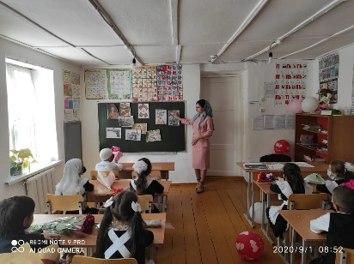 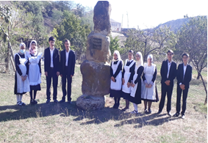 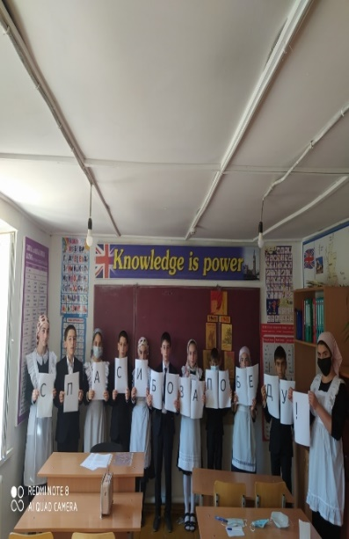 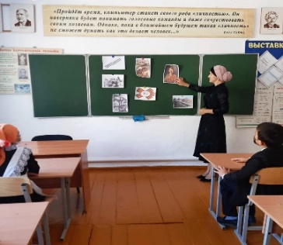

1. 8 сентября 2020 года в МКОУ «Акайталинская СОШ» в 4 классе (14 уч.) был проведен классный час «Символика Дагестана и России».

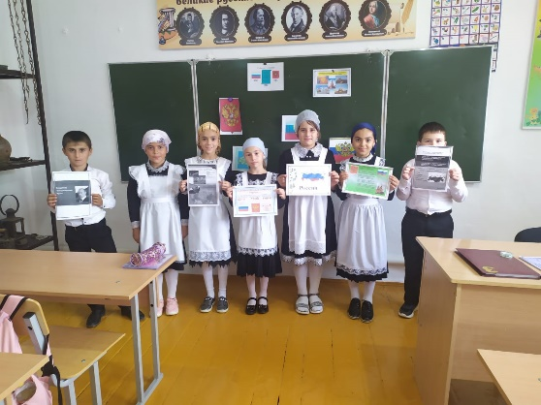

Директор школы: /Л. А. Губаханов/